遇见最美的自己 我院提升女教师职业形象

3月7日，在第109个国际劳动妇女节即将到来之际，为了进一步帮助学院女教师提升职业形象，我院教工党支部与女工委共同组织了“花开如期，遇见 最美的自己——提升职业形象 三尺讲台展芳华”活动。我院全体女教师参加了此次活动。

培训会上，院党委书记袁方首先表达了对全院女教师的节日祝贺，对女教师在我院各项工作中做出的突出贡献表示了肯定和感谢，并希望女同胞们在辛勤工作的同时能回归最真的自我，去发现与享受女性美丽与自信的快乐。培训师为大家介绍了职业妆容的特点及化妆技巧，并以本院教师为模特展示了化妆各个环节的技巧，妆成后的女教师形象气质焕然一新，现场气氛热烈，大家意犹未尽，不时交流探讨。

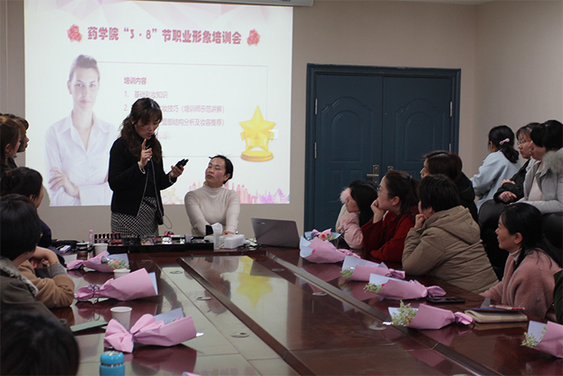

教师讲究礼仪，是教师师德修养、文化素质、风度气质的外在表现。仪容端庄，言谈得体，举止文雅，良好的职业形象可以帮助教师提升个人自信心，还可以展现学校的公众形象。此次化妆培训增加了教师对职业的认同感与归属感，提升了岗位胜任力；同时活跃了节日气氛，加强了同事间沟通交流和组织凝聚力。（药学院 臧洪梅）

